**Labellisation**

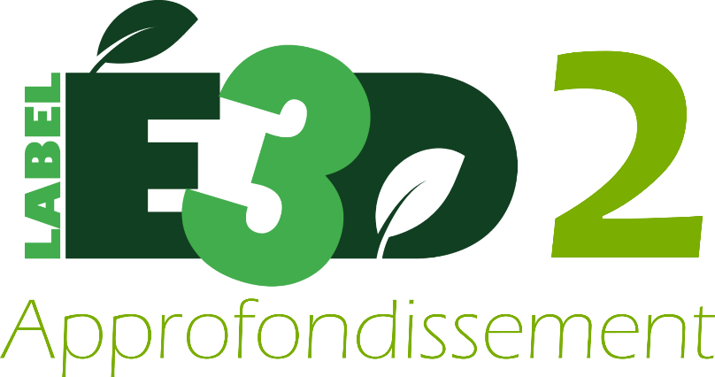

Notre établissement est fier d’obtenir le label E3D niveau 2 !

Ce label reconnaît nos engagements en faveur du développement durable en mettant en place un projet collectif qui a du sens.

**Labélisation : E3D**

**Les écoles et établissements en démarche de développement durable (E3D) associent l’ensemble de la communauté éducative, en relation étroite avec les collectivités territoriales, dans une dynamique collective induite par le projet d’école ou d’établissement.**

**La démarche « E3D »**

La **labellisation « E3D » (École ou Établissement en Démarche globale de Développement Durable)** a été développée par le ministère chargé de l’éducation nationale pour reconnaître et encourager les écoles et établissements scolaires qui s’engagent dans une démarche globale de développement durable.

Cette démarche participe à l’éducation au développement durable, en faisant de l’établissement un lieu d’apprentissage global du développement durable.

**Les objectifs visés à travers la labellisation « E3D »**

Il s’agit de conduire une approche transversale à l’échelle de l’établissement tout entier, en établissant une continuité entre les enseignements, les actions et projets pédagogiques, la vie scolaire, la gestion et la maintenance de la structure scolaire (consommation d’eau et d’énergie, collecte des déchets, lutte contre le gaspillage alimentaire…), tout en s’ouvrant sur l’extérieur, notamment sur le territoire et ses acteurs, par le partenariat.

Cette démarche permet ainsi de mettre en valeur les projets EDD existants et d’en développer de nouveaux en les appuyant sur une politique d’établissement en la matière, et de développer les partenariats notamment avec les acteurs territoriaux.

**La démarche « E3D » se conjugue avec l’ensemble des éducations transversales**, non seulement l’éducation au développement durable, mais aussi l’éducation à la santé, l’éducation à la citoyenneté, l’éducation artistique et culturelle, ou encore l’éducation aux médias.

**Obtenir le label « E3D »**

La démarche associe toutes les parties prenantes de l’école ou de l’établissement (administration, enseignants, personnel, élèves, parents d’élèves) et les partenaires, notamment les collectivités territoriales.

**L’école ou l’établissement sollicite le label auprès des autorités académiques, auprès de la mission académique EDD du rectorat**. Une commission académique étudie les demandes de labellisation.

La démarche peut être compatible avec d’autres démarches de labellisation portées par les académies ou des partenaires.